南方润元纯债债券型证券投资基金2026年第1季度报告

2026年03月31日

基金管理人：南方基金管理股份有限公司
基金托管人：中国建设银行股份有限公司
送出日期：2026年4月22日

- 重要提示
基金管理人的董事会及董事保证本报告所载资料不存在虚假记载、误导性陈述或重大遗漏，并对其内容的真实性、准确性和完整性承担个别及连带责任。
基金托管人中国建设银行股份有限公司根据本基金合同规定，于2026年4月20日复核了本报告中的财务指标、净值表现和投资组合报告等内容，保证复核内容不存在虚假记载、误导性陈述或者重大遗漏。
基金管理人承诺以诚实信用、勤勉尽责的原则管理和运用基金资产，但不保证基金一定盈利。
基金的过往业绩并不代表其未来表现。投资有风险，投资者在作出投资决策前应仔细阅读本基金的招募说明书。
本报告中财务资料未经审计。
本报告期自2026年1月1日起至3月31日止。
- 基金产品概况
基金简称 | 南方润元纯债债券
基金主代码 | 202108
前端交易代码 | 202108
后端交易代码 | 202109
基金运作方式 | 契约型开放式
基金合同生效日 | 2012年7月20日
报告期末基金份额总额 | 5,920,156,284.92份
投资目标 | 本基金在严格控制风险的前提下，力争获得高于业绩比较基准的投资收益。
投资策略 | 1、资产配置策略 本基金将密切关注经济运行趋势，把握领先指标，预测未来走势，深入分析国家推行的财政与货币政策对未来宏观经济运行以及投资环境的影响。本基金将根据宏观经济、基准利率水平，预测债券类、货币类等大类资产的预期收益率水平，结合各类别资产的波动性以及流动性状况分析，做出最佳的资产配置及风险控制。 2、债券投资策略 首先根据宏观经济分析、资金面动向分析和投资人行为分析判断未来利率期限结构变化，并充分考虑组合的流动性管理的实际情况，配置债券组合的久期；其次，结合信用分析、流动性分析、税收分析等确定债券组合的类属配置；再次，在上述基础上利用债券定价技术，进行个券选择，选择被低估的债券进行投资。在具体投资操作中，采用骑乘操作、放大操作、换券操作等灵活多样的操作方式，获取超额的投资收益。
业绩比较基准 | 中证全债指数。
风险收益特征 | 本基金为债券型基金，其长期平均风险和预期收益率低于股票基金、混合基金，高于货币市场基金。
基金管理人 | 南方基金管理股份有限公司
基金托管人 | 中国建设银行股份有限公司
下属分级基金的基金简称 | 南方润元纯债债券A/B | 南方润元纯债债券C | 南方润元纯债债券E
下属分级基金的交易代码 | 202108 | 202110 | 020932
下属分级基金的前端交易代码 | 202108
下属分级基金的后端交易代码 | 202109
报告期末下属分级基金的份额总额 | 5,295,399,053.93份 | 456,538,179.67份 | 168,219,051.32份
- 主要财务指标和基金净值表现
  - 主要财务指标
单位：人民币元
主要财务指标 | 报告期（2026年1月1日－2026年3月31日）
主要财务指标 | 南方润元纯债债券A/B | 南方润元纯债债券C | 南方润元纯债债券E
1.本期已实现收益 | 13,018,729.22 | 739,636.80 | 182,451.30
2.本期利润 | 47,715,674.62 | 3,796,811.41 | 416,375.19
3.加权平均基金份额本期利润 | 0.0077 | 0.0074 | 0.0047
4.期末基金资产净值 | 6,890,280,328.91 | 569,802,765.19 | 218,360,842.65
5.期末基金份额净值 | 1.3012 | 1.2481 | 1.2981
注：基金业绩指标不包括持有人认（申）购或交易基金的各项费用，计入费用后实际收益水平要低于所列数字；
本期已实现收益指基金本期利息收入、投资收益、其他收入(不含公允价值变动收益)扣除相关费用和信用减值损失后的余额，本期利润为本期已实现收益加上本期公允价值变动收益。
  - 基金净值表现
    - 本报告期基金份额净值增长率及其与同期业绩比较基准收益率的比较
南方润元纯债债券A/B
阶段 | 净值增长率① | 净值增长率标准差② | 业绩比较基准收益率③ | 业绩比较基准收益率标准差④ | ①-③ | ②-④
过去三个月 | 0.70% | 0.07% | 0.88% | 0.05% | -0.18% | 0.02%
过去六个月 | 1.78% | 0.07% | 1.45% | 0.06% | 0.33% | 0.01%
过去一年 | 2.52% | 0.10% | 2.27% | 0.09% | 0.25% | 0.01%
过去三年 | 11.82% | 0.08% | 15.06% | 0.09% | -3.24% | -0.01%
过去五年 | 20.69% | 0.08% | 25.79% | 0.08% | -5.10% | 0.00%
自基金合同生效起至今 | 72.56% | 0.11% | 81.07% | 0.08% | -8.51% | 0.03%
南方润元纯债债券C
阶段 | 净值增长率① | 净值增长率标准差② | 业绩比较基准收益率③ | 业绩比较基准收益率标准差④ | ①-③ | ②-④
过去三个月 | 0.65% | 0.07% | 0.88% | 0.05% | -0.23% | 0.02%
过去六个月 | 1.69% | 0.07% | 1.45% | 0.06% | 0.24% | 0.01%
过去一年 | 2.32% | 0.10% | 2.27% | 0.09% | 0.05% | 0.01%
过去三年 | 11.03% | 0.08% | 15.06% | 0.09% | -4.03% | -0.01%
过去五年 | 18.87% | 0.08% | 25.79% | 0.08% | -6.92% | 0.00%
自基金合同生效起至今 | 64.26% | 0.11% | 81.07% | 0.08% | -16.81% | 0.03%
南方润元纯债债券E
阶段 | 净值增长率① | 净值增长率标准差② | 业绩比较基准收益率③ | 业绩比较基准收益率标准差④ | ①-③ | ②-④
过去三个月 | 0.67% | 0.07% | 0.88% | 0.05% | -0.21% | 0.02%
过去六个月 | 1.73% | 0.07% | 1.45% | 0.06% | 0.28% | 0.01%
过去一年 | 2.46% | 0.10% | 2.27% | 0.09% | 0.19% | 0.01%
自基金合同生效起至今 | 6.41% | 0.10% | 7.34% | 0.10% | -0.93% | 0.00%
    - 自基金合同生效以来基金份额累计净值增长率变动及其与同期业绩比较基准收益率变动的比较
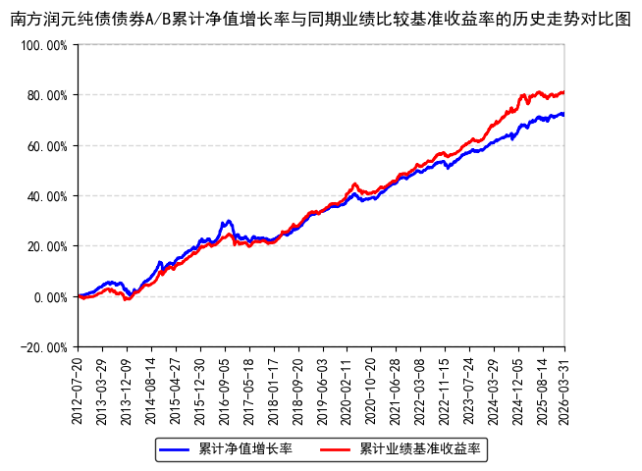
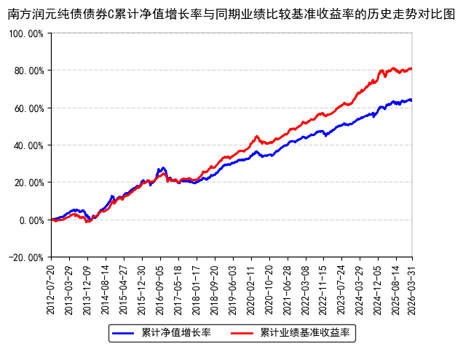
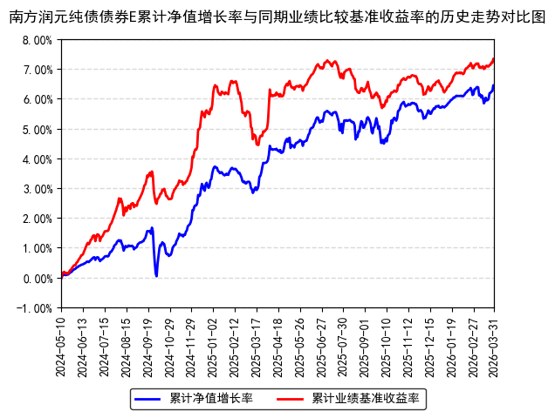
注：本基金从2024年5月9日起新增E类份额，E类份额自2024年5月10日起存续。
- 管理人报告
  - 基金经理（或基金经理小组）简介
姓名 | 职务 | 任本基金的基金经理期限 |  | 证券从业年限 | 说明
姓名 | 职务 | 任职日期 | 离任日期 | 证券从业年限 | 说明
何康 | 本基金基金经理 | 2024年5月31日 | - | 21年 | 中国国籍，西南财经大学金融学硕士，具有基金从业资格。曾先后就职于国海证券固定收益部、大成基金固定收益部、南方基金固定收益部、国海证券金融市场部，历任研究员、投资经理、基金经理、副总经理；2013年11月12日至2016年8月5日，任南方丰元基金经理；2013年11月28日至2016年8月5日，任南方聚利基金经理；2014年4月25日至2016年8月5日，任南方通利基金经理；2015年2月10日至2016年8月5日，任南方双元基金经理。2017年6月加入南方基金；2017年8月10日至2019年2月26日，任南方聚利基金经理；2017年8月10日至2020年4月29日，任南方双元基金经理；2019年3月25日至2020年4月29日，任南方鑫利基金经理；2018年5月17日至2020年6月19日，任南方荣尊基金经理；2018年9月17日至2021年2月26日，任南方赢元基金经理；2018年11月21日至2022年6月24日，任南方吉元短债基金经理；2020年6月19日至2022年7月22日，任南方荣尊基金经理；2017年12月15日至2023年1月13日，任南方通利基金经理；2017年9月21日至2023年2月16日，任南方稳利1年定期开放债券基金经理；2022年7月25日至2023年9月1日，任南方晨利一年定开债券发起基金经理；2023年2月16日至2023年9月1日，任南方稳利1年持有债券基金经理；2019年2月26日至2023年10月20日，任南方臻元基金经理；2023年8月30日至2024年11月1日，任南方兴锦利一年定开债券发起基金经理；2023年8月4日至2024年11月8日，任南方臻利3个月定开债券发起基金经理；2024年6月19日至2025年6月3日，任南方集利18个月持有债券基金经理；2024年2月6日至2025年6月27日，任南方睿阳稳健添利6个月持有债券基金经理；2018年4月12日至今，任南方涪利基金经理；2019年7月31日至今，任南方恒新39个月基金经理；2020年4月29日至今，任南方远利基金经理；2022年1月27日至今，任南方通元6个月持有债券基金经理；2024年5月31日至今，任南方润元基金经理；2025年7月11日至今，任南方畅利定开债券发起基金经理；2025年12月17日至今，任南方定利一年定开债券基金经理。
王润栋 | 本基金基金经理 | 2024年5月31日 | - | 10年 | 中国国籍，清华大学理学学士、金融硕士，具有基金从业资格。2015年7月加入南方基金，任固定收益研究部研究员。2019年11月25日至2022年4月1日，任南方通利、南方稳利基金经理助理；2022年4月1日至2023年2月10日，任投资经理；2023年2月10日至2023年5月12日，任南方季季享90天滚动持有债券基金经理；2023年3月3日至2024年3月12日，任南方尊利一年债券基金经理；2023年2月10日至今，任南方耀元债券、南方乾利基金经理；2023年3月3日至今，任南方晨利一年定开债券发起基金经理；2023年5月26日至今，任南方骏元中短利率债基金经理；2024年5月31日至今，任南方润元基金经理；2024年6月28日至今，任南方恩元债券发起基金经理；2025年6月27日至今，任南方睿阳稳健添利6个月持有债券、南方吉元短债债券基金经理；2025年9月19日至今，任南方广利回报债券基金经理。
注：1、本基金首任基金经理的任职日期为本基金合同生效日，后任基金经理的任职日期以及历任基金经理的离任日期为公司相关会议作出决定的公告（生效）日期；
2、证券从业年限计算标准遵从中国证监会《证券基金经营机构董事、监事、高级管理人员及从业人员监督管理办法》中关于证券基金从业人员范围的相关规定。
  - 管理人对报告期内本基金运作遵规守信情况的说明
本报告期内，本基金管理人严格遵守《中华人民共和国证券投资基金法》等有关法律法规、中国证监会和本基金基金合同的规定，本着诚实信用、勤勉尽责的原则管理和运用基金资产，在严格控制风险的基础上，为基金份额持有人谋求利益。本报告期内，本基金运作整体合法合规，没有损害基金份额持有人利益。基金的投资范围、投资比例及投资组合符合有关法律法规及基金合同的规定。
  - 公平交易专项说明
    - 公平交易制度的执行情况
本报告期内，本基金管理人严格执行《证券投资基金管理公司公平交易制度指导意见》，完善相应制度及流程，通过系统和人工等各种方式在各业务环节严格控制交易公平执行，公平对待旗下管理的所有基金和投资组合。
    - 异常交易行为的专项说明
本基金于本报告期内不存在异常交易行为。本报告期内基金管理人管理的所有投资组合参与的交易所公开竞价同日反向交易成交较少的单边交易量超过该证券当日成交量的5%的交易次数为16次，是由于指数投资组合的投资策略导致。
  - 报告期内基金投资策略和运作分析
一季度中国经济实现开局向好，宏观政策加力提效，进一步推动物价温和回稳、工业利润延续改善，就业形势总体稳定，新质生产力培育持续提速。市场层面，受经济修复节奏、央行流动性操作、机构调仓等因素影响，债券收益率线先下行再震荡后上行。1月趋势下行，2月区间震荡，3月小幅上行。10年国债收益率合计下行3BP，10年国开收益率下行5.5BP，国债和国开债利差进一步缩小。短端1年国债收益率下行12BP，1年国开收益率下行11BP，国债曲线与国开曲线均呈现陡峭化特征。本季度信用债表现好于同期限国开债，5年AAA-二级资本债下行17BP，3年AA+城投债下行11BP。
投资运作上，组合以相对高静态信用债为底仓，根据市场情绪和宏观预期，对超长利率债、地方政府债择机配置，通过波段操作获得超额收益。一季度组合增持地方政府债和中期票据，减少次级债。2月初明显提高组合久期，其他时间根据市场调整情况和各品种相对价值配置不同的债券品种。
展望2026年二季度，美联储受通胀压力及地缘局势影响，大概率维持现有利率水平、暂不降息。地缘政治风波使得全球流动性都有所收紧，能源依赖较高的国家收到更大冲击。中国贸易顺差持续向好，企业盈利与现金流稳步改善，结售汇推动资本回流，内外部共同驱动广义流动性充裕。宏观政策持续积极有为，货币政策延续适度宽松，流动性合理充裕为经济复苏保驾护航。战争开始已有月余，当前通胀压力已充分计入，估值层面，国债期限利差合理，中长端定价适中，上行空间有限，配置价值凸显。预计二季度债券收益率呈震荡偏强态势，利率债仍具备波段操作价值，我们将通过精选标的、适度波段操作，把握结构性机会，获取超额收益。
  - 报告期内基金的业绩表现
截至报告期末，本基金A/B份额净值为1.3012元，报告期内，份额净值增长率为0.70%，同期业绩基准增长率为0.88%；本基金C份额净值为1.2481元，报告期内，份额净值增长率为0.65%，同期业绩基准增长率为0.88%；本基金E份额净值为1.2981元，报告期内，份额净值增长率为0.67%，同期业绩基准增长率为0.88%。
  - 报告期内基金持有人数或基金资产净值预警说明
报告期内，本基金未出现连续二十个交易日基金份额持有人数量不满二百人或者基金资产净值低于五千万元的情形。
- 投资组合报告
  - 报告期末基金资产组合情况
金额单位：人民币元
序号 | 项目 | 金额（元） | 占基金总资产的比例（%）
1 | 权益投资 | - | -
 | 其中：股票 | - | -
2 | 基金投资 | - | -
3 | 固定收益投资 | 8,056,453,179.39 | 99.32
 | 其中：债券 | 8,056,453,179.39 | 99.32
 | 资产支持证券 | - | -
4 | 贵金属投资 | - | -
5 | 金融衍生品投资 | - | -
6 | 买入返售金融资产 | - | -
 | 其中：买断式回购的买入返售金融资产 | - | -
7 | 银行存款和结算备付金合计 | 30,615,475.75 | 0.38
8 | 其他资产 | 24,566,156.54 | 0.30
9 | 合计 | 8,111,634,811.68 | 100.00
  - 报告期末按行业分类的股票投资组合
    - 报告期末按行业分类的境内股票投资组合
无。
    - 报告期末按行业分类的港股通投资股票投资组合
无。
  - 期末按公允价值占基金资产净值比例大小排序的股票投资明细
    - 报告期末按公允价值占基金资产净值比例大小排序的前十名股票投资明细
无。
  - 报告期末按债券品种分类的债券投资组合
序号 | 债券品种 | 公允价值（元） | 占基金资产净值比例（％）
1 | 国家债券 | 2,214,112,909.52 | 28.84
2 | 央行票据 | - | -
3 | 金融债券 | 3,555,686,792.83 | 46.31
 | 其中：政策性金融债 | 420,768,775.62 | 5.48
4 | 企业债券 | 50,550,460.28 | 0.66
5 | 企业短期融资券 | - | -
6 | 中期票据 | 2,136,167,989.57 | 27.82
7 | 可转债（可交换债） | - | -
8 | 同业存单 | 99,935,027.19 | 1.30
9 | 其他 | - | -
10 | 合计 | 8,056,453,179.39 | 104.92
  - 报告期末按公允价值占基金资产净值比例大小排名的前五名债券投资明细
序号 | 债券代码 | 债券名称 | 数量（张） | 公允价值（元） | 占基金资产净值比例（％）
1 | 2500002 | 25超长特别国债02 | 13,300,000 | 1,226,074,384.62 | 15.97
2 | 102585368 | 25电网MTN045(科创债) | 5,100,000 | 516,953,577.53 | 6.73
3 | 2605036 | 26浙江债07 | 4,000,000 | 401,249,944.75 | 5.23
4 | 2605268 | 26江苏债14 | 3,100,000 | 309,336,839.78 | 4.03
5 | 2605233 | 26浙江债15 | 2,700,000 | 267,462,745.86 | 3.48
  - 报告期末按公允价值占基金资产净值比例大小排名的前十名资产支持证券投资明细
本基金本报告期末未持有资产支持证券。
  - 报告期末按公允价值占基金资产净值比例大小排序的前五名贵金属投资明细
无。
  - 报告期末按公允价值占基金资产净值比例大小排名的前五名权证投资明细
无。
  - 报告期末本基金投资的股指期货交易情况说明
    - 报告期末本基金投资的股指期货持仓和损益明细
无。
    - 本基金投资股指期货的投资政策
无。
  - 报告期末本基金投资的国债期货交易情况说明
    - 本期国债期货投资政策
无。
    - 报告期末本基金投资的国债期货持仓和损益明细
无。
    - 本期国债期货投资评价
无。
  - 投资组合报告附注
    - 声明本基金投资的前十名证券的发行主体本期是否出现被监管部门立案调查，或在报告编制日前一年内受到公开谴责、处罚的情形。如是，还应对相关证券的投资决策程序做出说明
本基金投资的前十名证券的发行主体中，国家开发银行在报告编制日前一年内曾受到中国人民银行的处罚；中国农业发展银行在报告编制日前一年内曾受到国家金融监督管理总局的处罚。除上述证券的发行主体外，本基金投资的前十名证券的发行主体本期未有被监管部门立案调查，不存在报告编制日前一年内受到公开谴责、处罚的情形。
对上述证券的投资决策程序的说明：本基金投资上述证券的投资决策程序符合相关法律法规和公司制度的要求。
    - 声明基金投资的前十名股票是否超出基金合同规定的备选股票库。如是，还应对相关股票的投资决策程序做出说明
本基金投资的前十名股票（如有）没有超出基金合同规定的备选股票库，本基金管理人从制度和流程上要求股票必须先入库再买入。
    - 其他资产构成
序号 | 名称 | 金额（元）
1 | 存出保证金 | 13,554.44
2 | 应收证券清算款 | 20,566,638.36
3 | 应收股利 | -
4 | 应收利息 | -
5 | 应收申购款 | 3,985,963.74
6 | 其他应收款 | -
7 | 待摊费用 | -
8 | 其他 | -
9 | 合计 | 24,566,156.54
    - 报告期末持有的处于转股期的可转换债券明细
本基金本报告期末未持有处于转股期的可转换债券。
    - 报告期末前十名股票中存在流通受限情况的说明
无。
- 开放式基金份额变动
单位：份
项目 | 南方润元纯债债券A/B | 南方润元纯债债券C | 南方润元纯债债券E
报告期期初基金份额总额 | 6,036,035,353.97 | 498,043,352.99 | 42,285,335.15
报告期期间基金总申购份额 | 3,013,360,971.75 | 464,756,389.37 | 221,832,439.98
减：报告期期间基金总赎回份额 | 3,753,997,271.79 | 506,261,562.69 | 95,898,723.81
报告期期间基金拆分变动份额（份额减少以"-"填列） | - | - | -
报告期期末基金份额总额 | 5,295,399,053.93 | 456,538,179.67 | 168,219,051.32
- 基金管理人运用固有资金投资本基金情况
  - 基金管理人持有本基金份额变动情况
本报告期末，基金管理人未持有本基金份额。
  - 基金管理人运用固有资金投资本基金交易明细
本报告期内，基金管理人不存在申购、赎回或买卖本基金的情况。
- 影响投资者决策的其他重要信息
  - 报告期内单一投资者持有基金份额比例达到或超过20%的情况
投资者类别 | 报告期内持有基金份额变化情况 |  |  |  |  | 报告期末持有基金情况
投资者类别 | 序号 | 持有基金份额比例达到或者超过20%的时间区间 | 期初份额 | 申购份额 | 赎回份额 | 持有份额 | 份额占比
机构 | 1 | 20260311-20260311,20260319-20260331 | 1,034,235,867.21 | 649,027,192.65 | 436,278,816.83 | 1,246,984,243.03 | 21.06%
产品特有风险
本基金存在持有基金份额超过20%的基金份额持有人，在特定赎回比例及市场条件下，若基金管理人未能以合理价格及时变现基金资产，将会导致流动性风险和基金净值波动风险。
  - 影响投资者决策的其他重要信息
无。
- 备查文件目录
  - 备查文件目录
1、《南方润元纯债债券型证券投资基金基金合同》；
2、《南方润元纯债债券型证券投资基金托管协议》；
3、南方润元纯债债券型证券投资基金2026年1季度报告原文。
  - 存放地点
深圳市福田区莲花街道益田路5999号基金大厦32-42楼。
  - 查阅方式
网站：http://www.nffund.com

